PODZIĘKOWANIE

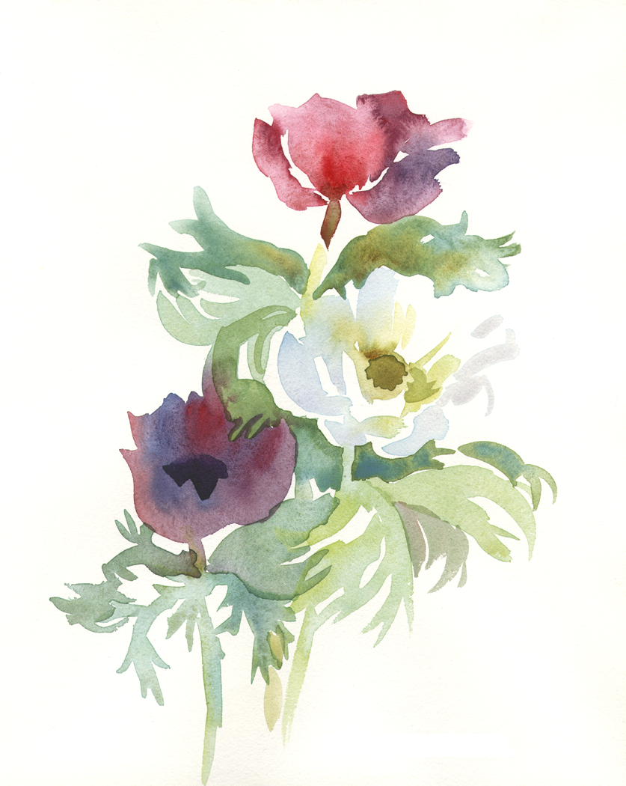
Trzeba życzliwości i dobroci, aby pomagać.
Trzeba wielkości ducha, aby pomagać bezinteresownie.
Trzeba odwagi, aby nie zważając na przeszkody,
wytrwale i do końca wyciągać przyjazną dłoń.

Jan Paweł II

Dyrektor Szkoły Podstawowej im. Leśników Polskich w Gębicach
serdecznie dziękuje wszystkim osobom zaangażowanym w organizację uroczystego otwarcia Sali Sportowej w Gębicach połączonego z Gminnymi Obchodami Setnej Rocznicy Odzyskania Niepodległości przez Polskę.

Szczególne słowa wdzięczności kieruję do Rady Rodziców Szkoły Podstawowej
im. Leśników Polskich w Gębicach
z jej Przewodniczącą Panią Bożeną Wolniewicz oraz klasowych trójek rodziców
za wszelkie Państwa inicjatywy, dzięki którym ten ważny dzień stał się
dla całej społeczności szkolnej wyjątkowym świętem o charakterze sportowym i narodowym.

Dziękuję za wsparcie, konstruktywne sugestie, za oddanie sprawom szkoły,
a przede wszystkim za poświęcony czas i słowa sympatii.
Głęboko wierzę, że współpraca między szkołą, a Rodzicami
w dalszym ciągu będzie opierać się na wzajemnej życzliwości, pomocy i zrozumieniu.

Z wyrazami szacunku

Beata Maszewska
Dyrektor szkoły

